Musikteatergruppen Ragnarock 1.11.2018

WEEKENDTUR TIL HÖÖR 25. -27. JANUAR 2019

I lighed med tidligere år arrangeres en fælles tur for de ældste børnehold og ungdomsholdet. De tre grupper skal dels arbejde med deres egne forestillinger, dels lave dramatik m.v. sammen.

Det er meget vigtigt, at ALLE deltager i denne tur.

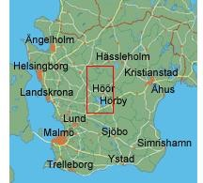
Adresse: Höör Scoutgård
Norra Fogdarödsvägen 20 Höör
Afgang: Fra Humlebæk station (Østsiden)

Mødetid senest 15.00
Rejsen foregår med bus og færge. Hjemrejse: Fra Höör søndag ca. 16.00
Hjemkomst Humlebæk station ca. 17.50

PRIS: 150 kr.

Ragnarocks mobiltelefon har nr. 2021 1721, brug den kun i nødstilfælde.

Betaling kan ske på mobilepay til underviserne eller indbetales på Ragnarocks konto: Nordea reg.nr. 1329 konto nr. 0367 201 657. Husk at skrive navn på indbetalingen! Mobilepay til Emilie på 30631491. Husk at skrive navn i beskedfeltet!

Som ledere deltager Joachim Clausen, Sarah Eckhardt-Læssøe, Julie Andersen, Emilie Bach, Rosa Stanley, Nicolaj Pape Frantzen m.fl.

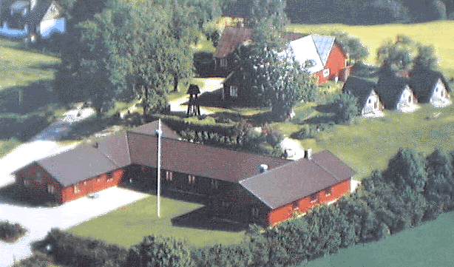
Huskeseddel:
- PAS!!!
- Sengetøj. (f.eks. sovepose)
- Varmt overtøj og støvler.
- Indesko.
- Skriveredskaber / Notesbog/papir
- Evt. musikinstrumenter.
- Lommelygte.
- INGEN KAN UNDVÆRES I DENNE WEEKEND
- SYGDOM ER DERFOR IKKE TILLADT!!

Turens nøjagtige program med spisetider m.v. udleveres i bussen.
OBS! Mobiltelefoner afleveres til underviserne under opholdet i Sverige. Hvis I skal i kontakt med os - ring til 2021 1721. Denne telefon kan også lånes af jeres barn, hvis det bliver nødvendigt.
Der kan købes sodavand til almindelig Ragnarock-pris: 5 kr. Der er i øvrigt mælk og vand til maden. Oplysning om evt. allergier el.lign. bedes givet til Joachim eller lederne på onsdags/torsdags-holdet. Evt. spørgsmål besvares af Joachim 2021 1721 eller onsdags/torsdags-holdet ledere.

Nedenstående kupon afleveres sammen med betaling senest torsdag 13. december 2018.

¤¤¤¤¤¤¤¤¤¤¤¤¤¤¤¤¤¤¤¤¤¤¤¤¤¤¤¤¤¤¤¤¤¤¤¤¤¤¤¤¤¤¤¤¤¤¤¤¤¤¤¤¤¤¤¤¤¤¤¤¤¤¤¤¤¤¤¤¤¤¤¤¤¤¤¤¤¤¤

Tilmeldingskupon

Undertegnede forælder er indforstået med, at deltager i Ragnarocks weekendtur til Höör 25. - 27. januar 2019.

Underskrift

